1.这个竞拍已经不能出价了 参与竞拍的按钮要变成下面那个灰色不能点击的状态 (0.5H)

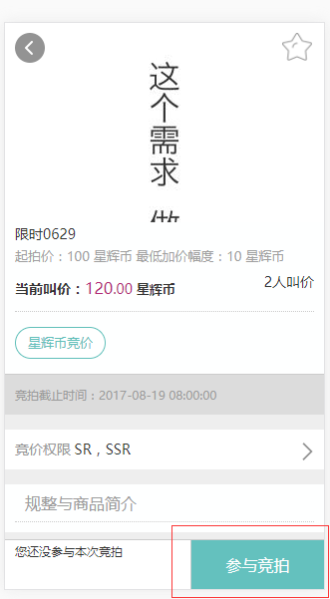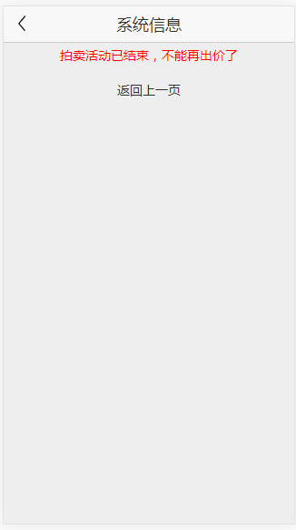

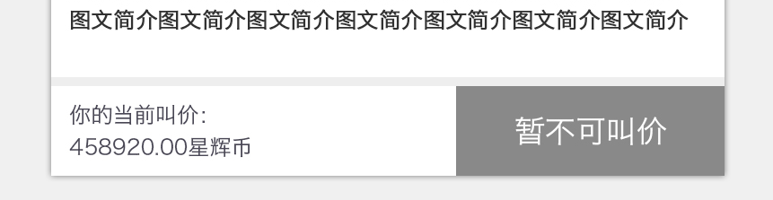

2.用户中心的我的竞拍应该是这样的 需要变下 少了右上角的筛选以及筛选的功能 (3.5H)

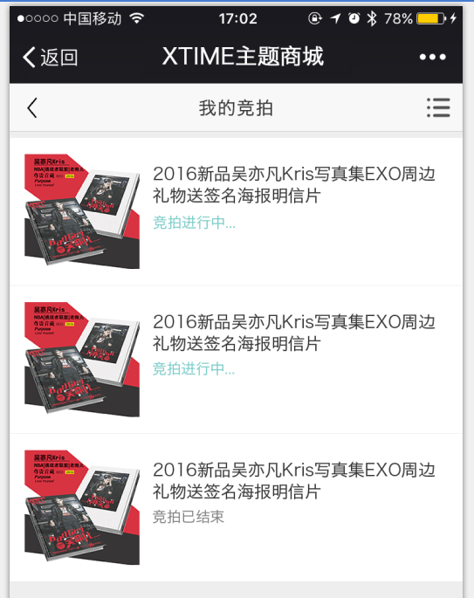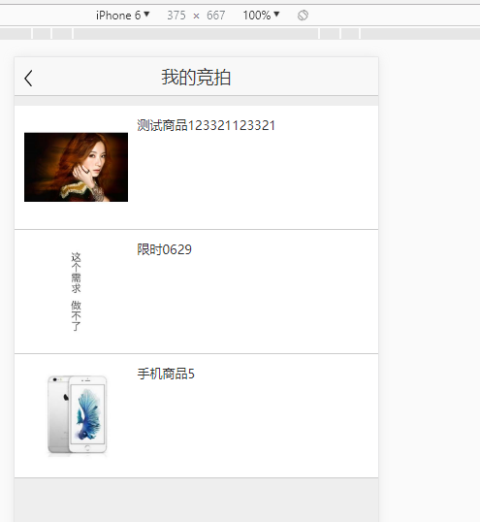

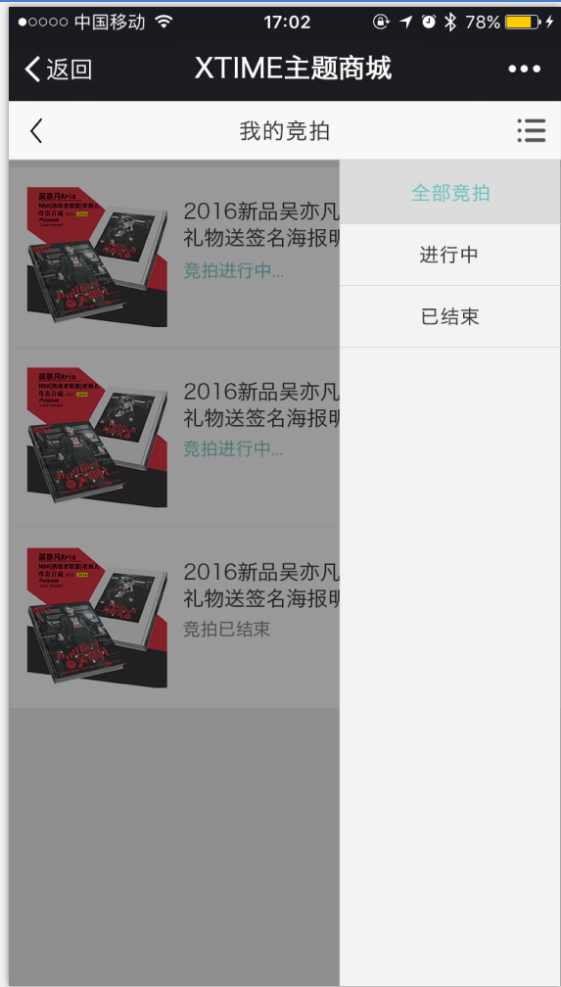

3.右侧的商品竞拍记录是点击竞拍权限出来的 应该是通过点击3人叫价之后出来的 而且竞拍记录的商品和商品名称没有显示 并且用户的头像没有调用出来 右上角的筛选点击出来查看我的点击出来显示出来的不只有自己的叫价记录 (2.5H)

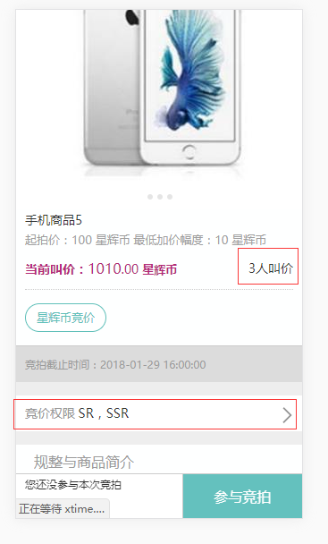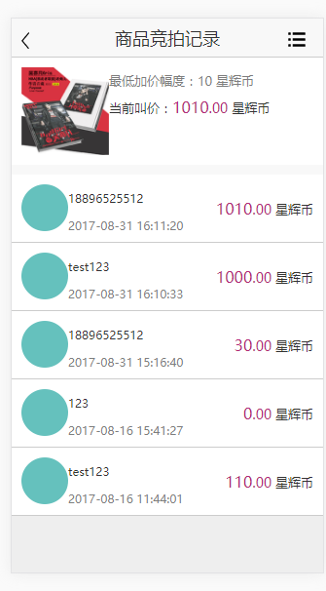

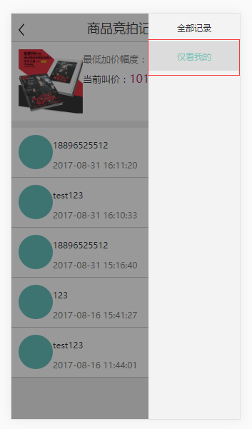

4.竞拍页面搜索出来的是商品 而不是竞拍商品 可以在商品中加个正在竞拍的提示 然后点击是进入竞拍页面的(1H)

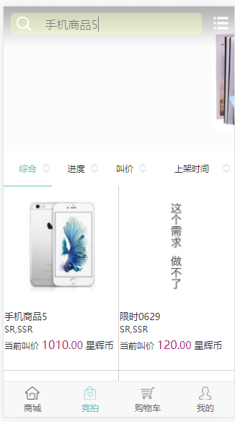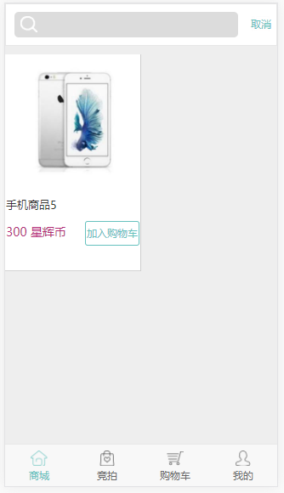

5.购物车中对数量进行加减时页面下面报错 不知道是什么原因(0.5H)

